**快递代拿APP**

项目计划书

G-09

孔宇洋

李文轩

马之骋

2017-10-20

目录

1引言 2

1.1编写目的 2

1.2背景 2

1.3定义 2

1.4参考资料 3

2项目概述 3

2.1工作内容 3

2.2主要参加人员 3

2.3产品 3

2.4工作目标 4

2.5应交付成果 4

2.6验收标准 5

2.7 约束 5

2.8最迟期限 5

3 实施计划 5

3.1工作任务的分解与人员分工 5

3.2接口人员 5

3.3团队协作沟通 6

3.4进度 6

3.5预算 6

3.6关键问题 7

3.7风险评估及对策 7

4 支持条件 8

4.1计算机系统支持 8

4.2需由用户承担的工作 8

4.3需由外单位承担的工作 8

5 专题计划要点 8

# 1引言

## 1.1编写目的

此项开发计划书是为了保证项目团队按时保质地完成项目目标，便于项目团队成员更好地了解项目情况，使项目工作开展的各个过程合理有序，因此以文件化的形式，把对于在项目生命周期内的工作任务范围、各项工作的任务分解、项目团队组织结构、各团队成员的工作责任、团队内外沟通协作方式、开发进度、经费预算、项目内外环境条件、飞翔对策等内容做出的安排以书面的方式，作为项目团队成员以及项目干系人之间的共识与约定，项目生命周期内的所有项目活动的行动基础，项目团队开展的检查项目工作的依据。

## 1.2背景

待开发软件系统的名称：快递代拿APP。

项目开发者：孔宇洋 马之骋 李文轩

用户：高校有快递代拿需求的学生，以及可以提供代拿服务的人员。

同其他系统或其他机构的基本的相互来往关系：为学生和校内个快递站点提供方便。

## 1.3定义

可以提供代拿服务的人员：校内学生或者社会人员，通过提供服务获取利润。

## 1.4参考资料

《ISO软件工程模板项目开发计划》

# 2项目概述

## 2.1工作内容

项目计划及ppt

可行性分析报告

需求说明SBS及PPT

总体设计报告和详细设计报告

代码清单

测试报告

项目总结

对Axure RP、Git配置工具、Buglizaa，project工具，loadrunner的使用

## 2.2主要参加人员

孔宇洋（产品经理 研发、测试、维护、文档编写）

李文轩（研发人员 研发、测试、维护、文档编写）

马之骋（研发人员 研发、测试、维护、文档编写）

## 2.3产品

2.3.1 程序

程序名称：快递代拿

所用编程语言：java

2.3.2 文件

功能说明文档（主要用于对该产品的功能说明）

2.3.3 服务

用户的注册

用户的信用捆绑

对送货员的信用评价

对财务损失的赔偿

用户的隐私保证

2.3.4非移交的产品

产品源代码

## 2.4工作目标

1.对每一个建立的用户，拥有其最基本的姓名，支付宝账号以及联系方式。

2.任何用户都可以在接单者与消费者之间互相转换

3.对接单者实行收取保证金模式用于保证安全。对于保证金，我们的产品会设置金额范围让消费者进行设置。在消费者要求下单时，可以规定接单者需要的保证金，只有接单者保证金在单子所需保证金之上时才可以接单，保证金可以随时取出。在防止恶性敲诈保证金的同时，也提醒了同学要亲自去拿贵重物品。

4.每个消费者在完成消费后可以对接单者进行评价，主要考察是否及时送到。

5.接单者拥有一个信用指标， 如果丢失物件，在扣取保证金同时扣取大量信用指标，如果未及时送达相对扣取少量信用指标。

6.对快递点、物品紧急程度、物件大小、限期进行分类，消费者可以自行定义每笔单子的费用，在订单送达后实行货到付款。

## 2.5应交付成果

2.5.1 需完成的软件

程序名称：快递代拿

编程语言：java

存储：计算机

其他：源程序，数据库对象创建语句，支撑系统的数据库数据，配置文件，声音文件。

2.5.2需要提交用户的文档

操作手册

2.5.3需提交内部的文档

项目计划

可行性分析报告

需求分析报告SBS

总体设计报告

详细设计报告

系统测试报告

## 2.6验收标准

系统通过所有测试样例，并能在3台以上安卓手机上正常运行，视为成功验收

主要测试项目：用户注册、用户添加送货单、送货员接单、送货员缴纳保险金、送货成功后的转账、对送货员的信用评定

## 2.7 约束

1.对于开发环境不熟悉，开发进度缓慢，必要时从简开发，保留项目核心功能

2.测试经验不足，软件后期容易出现各种BUG。

3.人员未在规定时间完成指定项目，需要重新调配任务，造成资源的浪费。

## 2.8最迟期限

2018年1月7日

# 3 实施计划

## 3.1工作任务的分解与人员分工

|  |  |  |
| --- | --- | --- |
| 姓名 | 角色 | 工作描述 |
| 孔宇洋 | 产品经理 | 项目设计报告、总体设计报告、项目总结、研发，测试、维护 |
| 李文轩 | 研发 | 可行性分析报告、详细设计报告、研发、测试、维护、 |
| 马之骋 | 研发 | 需求分析、详细设计、研发、测试、维护 |

## 3.2接口人员

孔宇洋（负责报告的最终审核）

## 3.3团队协作沟通

每周例会：周六晚8点

持续时间：一小时

持续沟通：使用QQ讨论组交流

## 3.4进度

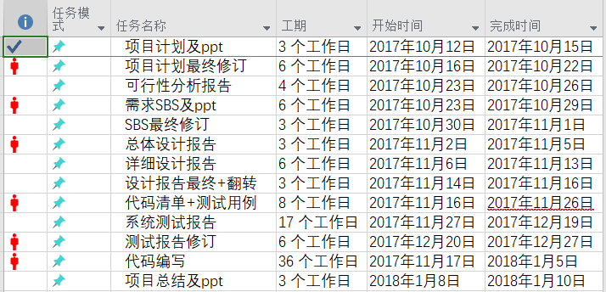

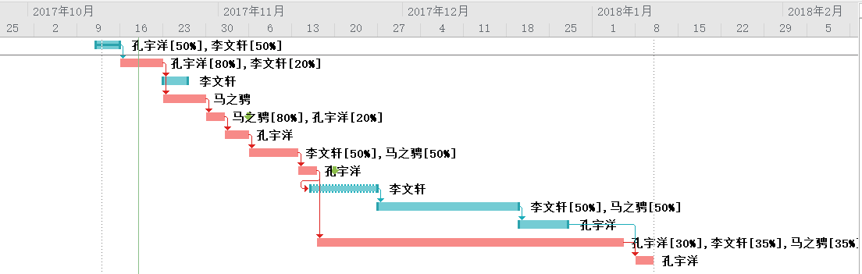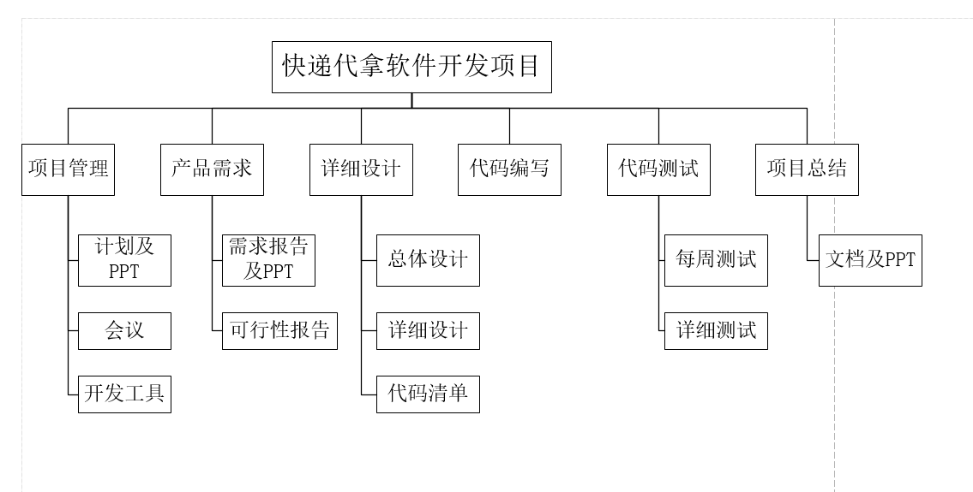

## 3.5预算

3.4.1 人员成本

孔宇洋 预计工作月2个月

李文轩 预计工作月2个月

马之骋 预计工作月2个月

总计人员3人，预估总时间在2个半月

3.4.2 设备成本

Android Studio 开发软件 使用时间2个月

Microsoft Project 项目管理软件 使用时间2个半月

Git配置管理工具 使用时间2个月

Axure RP 界面设计工具 使用时间2个月

Bugzilla 缺陷跟踪工具 使用时间2个月

Loadrunner测试工具 使用时间2个月

3.4.3 其他经费预算

Ppt模板 6元

资料费（包括开发所需图书，以及复印费用）10元

## 3.6关键问题

（1）暂时无法实现转账的可操作性

（2）送货人员为外部人员，无法对运件过程中物品的损坏做出保障

（3）暂时无法实现用户的实名制登记

（4）暂时没有一套若物品损坏之后的赔偿政策

## 3.7风险评估及对策

1.未能在指定时间内完成任务

削减工程量，只完成核心功能

2.技术实现反面出现问题

查询资料，询问老师同学

3.需求变更

如非必要，减少对大框架有影响的需求变更

4.其他

无法保证软件实名制登记

暂无解决办法

# 4 支持条件

## 4.1计算机系统支持

Microsoft Word（用于文档的编写）

Rational系列工具（需求分析，系统设计）

Microsoft Project（项目管理工具）

Git（配置管理工具）

Axure RP（界面原型设计工具）

Bugzilla（缺陷跟踪系统）

HP UFT（功能测试工具）

SQLite数据库（用于用户信息以及商单的存储）

Java 以及android sdk（开发工具）

## 4.2需由用户承担的工作

对产品各项工作的测试

## 4.3需由外单位承担的工作

对项目计划流程中的各项报告内容进行审核（项目计划书，可行性计划报告，需求分析，详细设计报告，测试报告，项目总结报告）

# 5 专题计划要点

1. 界面原型设计（保证界面与界面之间的连接）
2. Java代码实现
3. 数据库的增删改查（对每一个用户，订单，订单完成情况，用户信用评价进行录入）
4. Bug追踪
5. 功能测试（对每一个功能进行至少3次的测试）